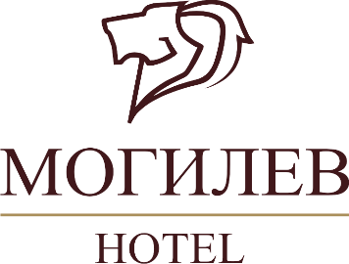

**ОТКРЫТОЕ АКЦИОНЕРНОЕ ОБЩЕСТВО «ГОСТИНИЦА «МОГИЛЕВ»**

**ГРАФИК ЛИЧНОГО ПРИЕМА**

**ГРАЖДАН, ИНДИВИДУАЛЬНЫХ ПРЕДПРИНИМАТЕЛЕЙ**

**И ЮРИДИЧЕСКИХ ЛИЦ**

**РУКОВОДСТВОМ ОАО «ГОСТИНИЦА «МОГИЛЕВ»**

|  |  |  |  |
| --- | --- | --- | --- |
| **Фамилия, имя, отчество** | **Должность** | **Место приема** | **Время приема** |
| Ивлев  Николай Леонидович | Директор | г.Могилев,  проспект Мира, д.6,  тел.+375222 724171,  кабинет директора | Первый и третий вторник месяца  С 08.00 до 14.00 |
| Мороз  Виктория Олеговна | Заместитель директора | г.Могилев,  проспект Мира, д.6,  тел.+375222 724171,  кабинет заместителя директора | Второй и четвертый четверг месяца  С 08.00 до 14.00 |

Предварительная запись на прием к руководству ОАО «Гостиница «Могилев» осуществляется по тел.+375 222 72-41-71.

В случае отсутствия директора либо заместителя директора прием осуществляется замещающим работником.